Veri Madenciliği

1-Dünya kalkınma göstergelerinden (World Development Indicators- WDI) veya Penn World Table (PWT 10.0) veri setinden ülkelerin dahil oldukları gelir grubuyla ilgili olduğunu düşündüğünüz 2 değişken belirleyiniz... Kısa bir yorum yazınız...

2-Öncelikle bu değişkenlerin ayrı ayrı ortalamasına, medyanına, varyansına ve aralığına (range) bakınız...

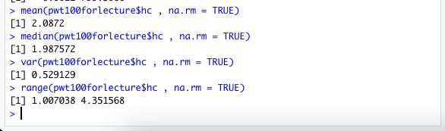

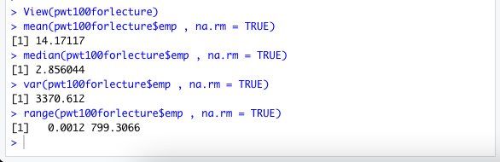

3-Bu değişkenlerin değerlerine sadece sizin seçeceğiniz bir ülke için de bakınız (ortalamasına, medyanına, varyansına ve aralığına (range))...

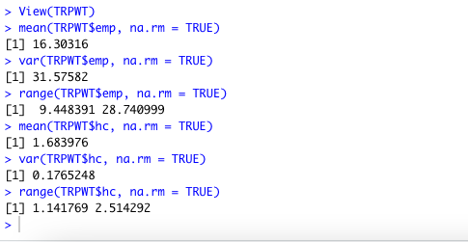

4-Tek bir ülke için bu iki değişkeni x ekseninde yıllar ve y ekseninde bu değişkenler ayrı ayrı olacak şekilde sütun grafiği (bar chart) ile gösteriniz...

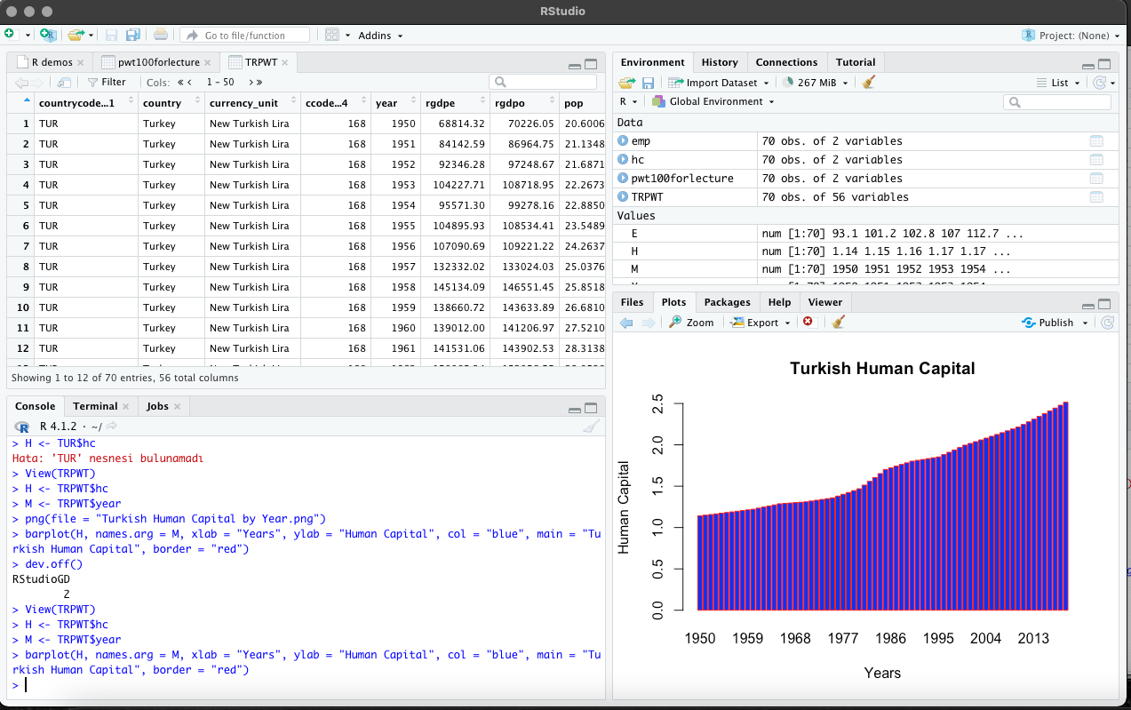

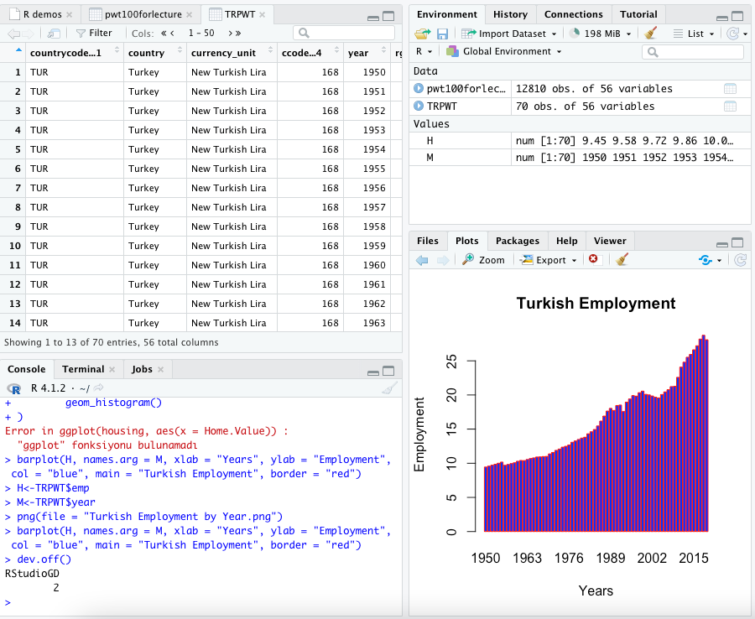

5- Bu iki değişken arasındaki kovaryans ve korelasyon nedir?

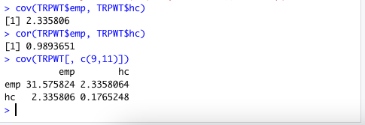

6- Bu iki değişkeni yıllara göre derleyerek, tüm dünyada bu yıllar için bu değişkenlerin ortalamasını ve toplamını sütun grafiği (bar chart) ile gösteriniz.

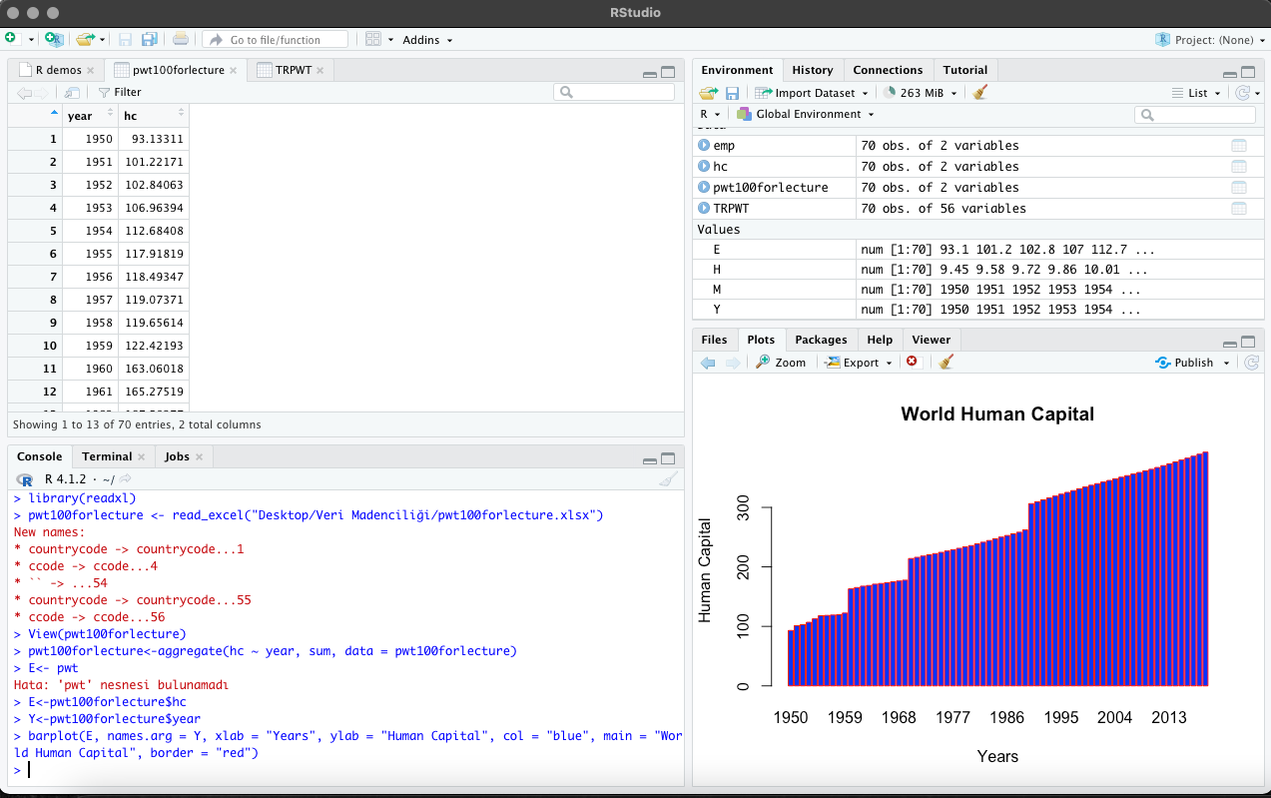

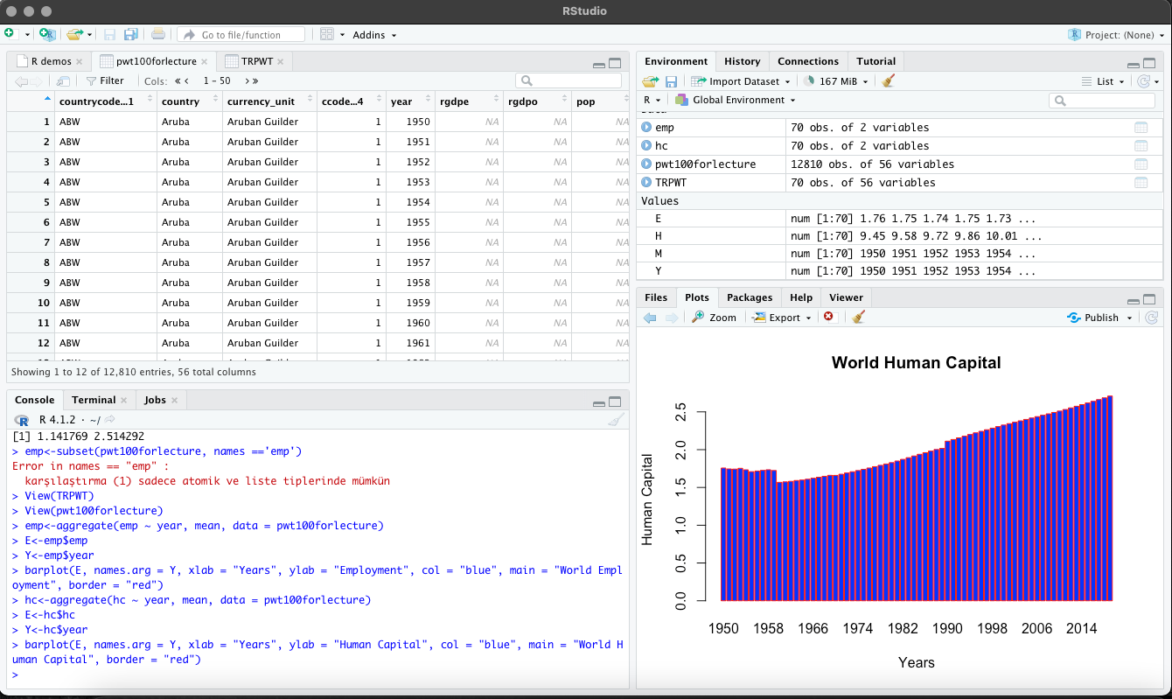

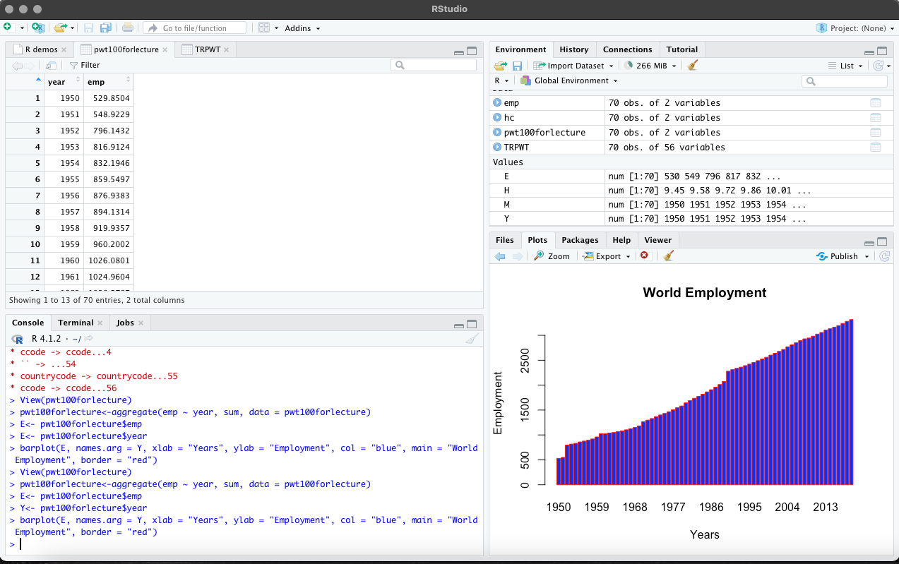

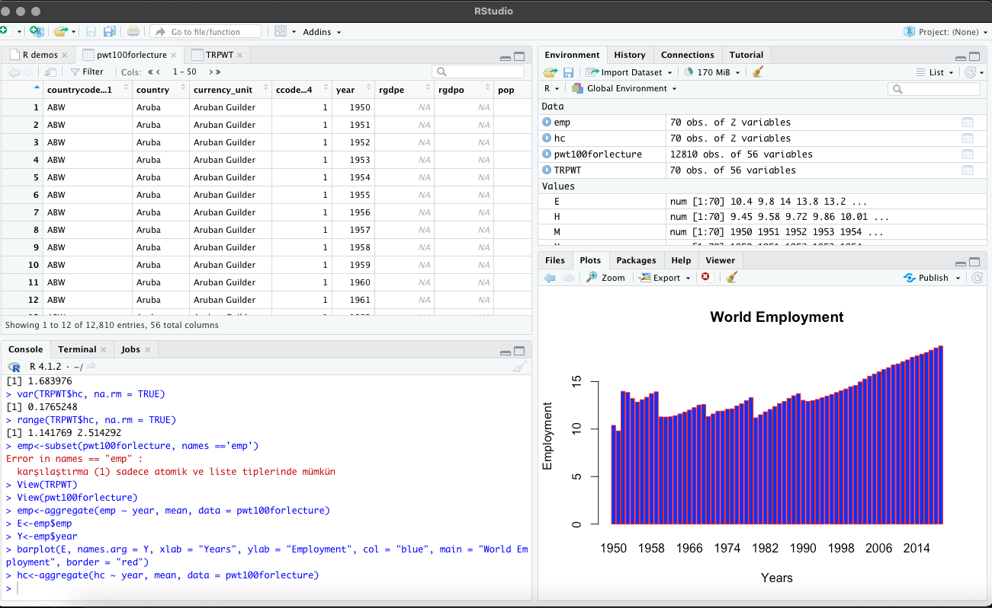

7-Bu iki değişkenin olduğu veri seti ile ülkelerin hangi gelir grubuna dahil olduğunu gösteren veri setini eşleştirerek (tek bir yıl, tüm ülkeler ve iki değişken);

a-Bu iki değişkeni bir ele aldığınızda kaç adet küme (cluster) mantıklı olabilir ve her küme merkezleri ile her kümedeki eleman sayısı nedir?

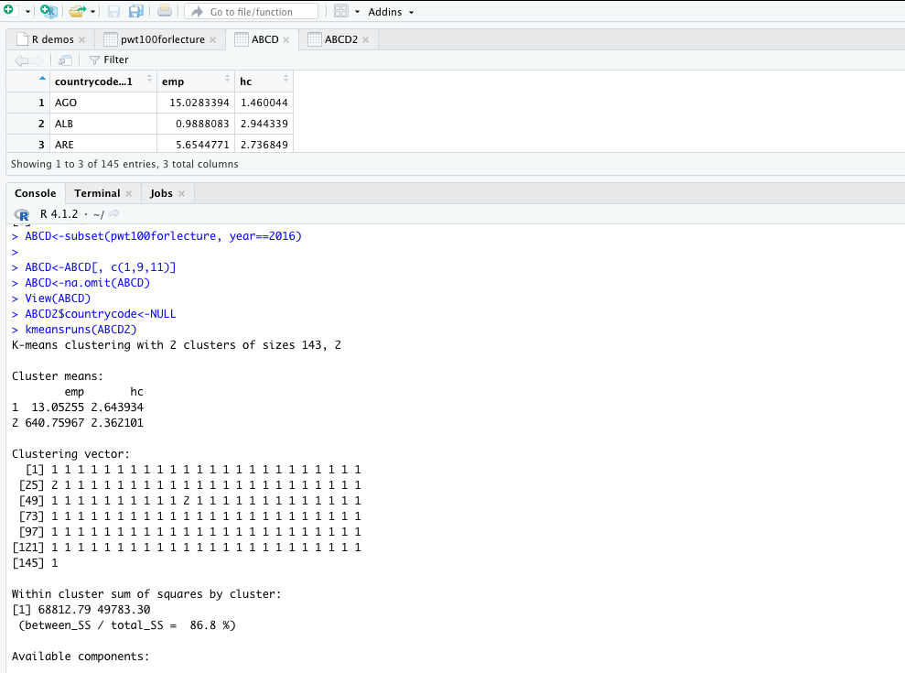



b-Gelir gruplarını kategorik değişken olarak ele aldığınızda, gelir grubu kadar kümeye verinizi böldürseniz, gelir gruplarına göre verinin kategorizasyonu ile kıyasladığınızda ne kadar uymaktadır. Yorumlayınız...

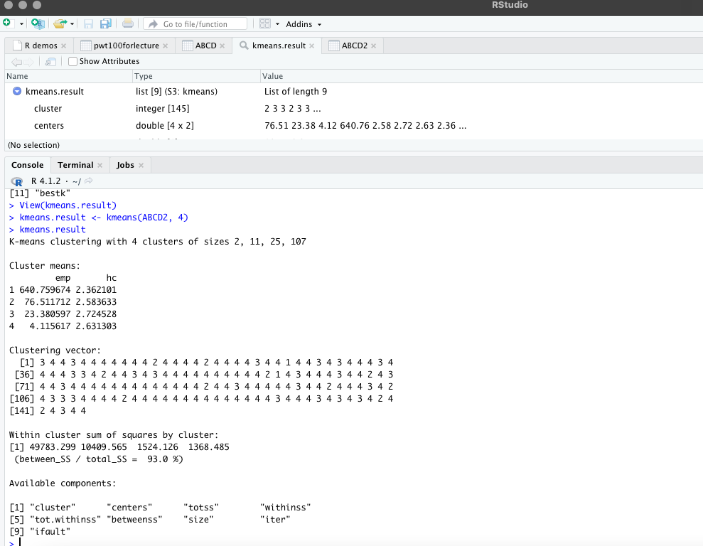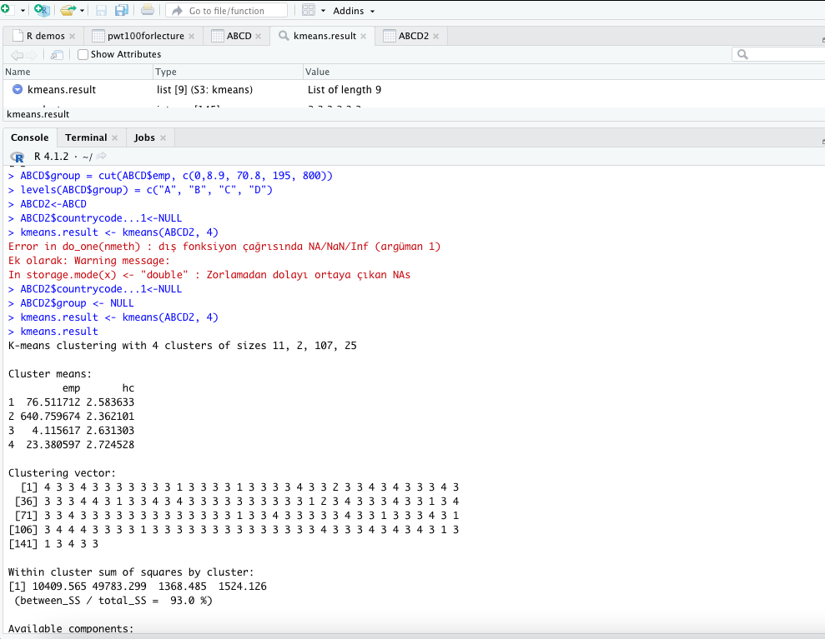

c-Bu iki değişkenin kümelere ayrıldığında elemanlarının dağılımı ve küme merkezlerinin gösterimini grafik üzerinde yapınız.